Избирательный округ №1

Аниченков Андрей Александрович
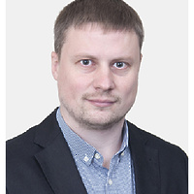
МБУ "БЛАГОУСТРОЙСТВО" Пущино, директор

Кузнецов Валерий Владимирович
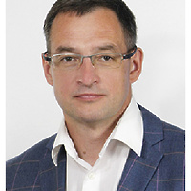
МАУ «Дворец спорта «Ока» г.о. Пущино, директор

Селезнева Ирина Ивановна
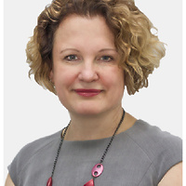
Заведующая лабораторией роста клеток и тканей ИТЭБ РАН

Турьев Сергей Николаевич
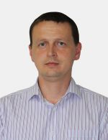
Главный врач Федерального Государственного Бюджетного Учреждения здравоохранения "Больница Пущинского Научного Центра РАН"

Избирательный округ №2

Киселев Дмитрий Михайлович
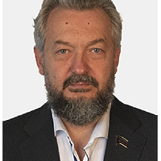
генеральный директор ООО "Кряж"
Аринбасаров Михаил Утевлевич

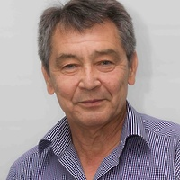
Председатель Совета депутатов городского округа Пущино (с 29.10.2019)

Колмыкова Светлана Анатольевна
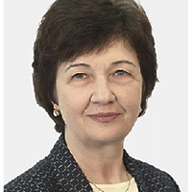
Директор МБУ «Многофункциональтный центр предоставления государственных и муниципальных услуг городского округа Пущино»
Сухарева Жанна Владимировна

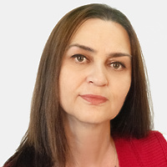
Заместитель директора ООО "Улыбка" г.Пущино (с 18.09.2020)

Избирательный округ №3

Сапрунова Наталья Валентиновна
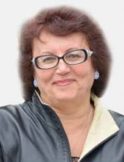
учитель истории и обществознания, МОУ СОШ № 3

Киселёв Владимир Дмитриевич
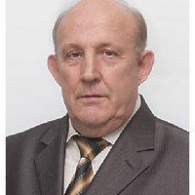
Амелин Анатолий Анатольевич
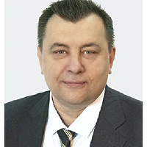
генеральный директор ООО «ПущиноАкадемСнаб»

Чапурина Наталья Викторовна
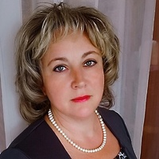
генеральный директор ООО «ЖИВА»

